**개요**

**<개발환경>**

* 개발 환경: Visual Studio 2022
* 사용 언어: C/C++, LUA Script
* 사용 라이브러리: Direct3D 12

**<게임 소개>**

* 4:4 형태의 PVP 게임.
* 중세 시대를 배경으로 하여 자신의 성채를 지키고 상대의 성채를 파괴시키는 것이 주 목적인 게임.
* AOS 게임의 흐름방식과 유사하며 1인칭 시점으로 진행.
* **아기자기한 그래픽**을 통해 SD형태의 귀여운 캐릭터와 애니메이션 같은 배경 연출을 수행
* 게임 재화인 골드를 통해 건축물 설치, 미니언 강화, 대포 배치 등 다양한 상호 작용 가능.
* 플레이어는 게임 초반에 기본 무기를 통해 전투하며 일정 시간 후에 자신이 원하는 무기를 선택할 수 있음.
* 맵 곳 곳에 건축물을 설치할 수 있으며, 이를 통해 전략적으로 게임을 이끌어 나갈 수 있음.

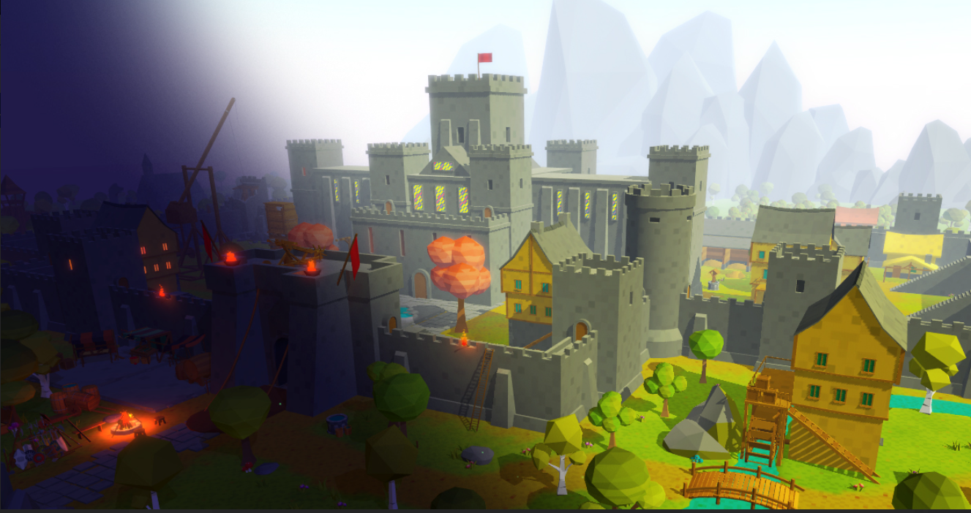

**맵**

* 클래시 로얄과 리그 오브 레전드를 참고했음.
* 각 플레이어 진영에는 2개의 성벽과 1개의 성채가 배치되어 있음.
* 성벽에 있는 성문을 부숴야만 다음 상대 진영으로 침투 가능.
* 총 2 갈래의 길이 존재하며 각 길 사이에는 나무와 같은 조경들을 통해 가로막혀 있으며 제한된 길을 통해서만 각 경로를 이동할 수 있음.
* 맵의 중앙에서 전투가 발생한다.



* 맵 비율: 가로/세로 = 1: 6 가로는 정확하게 6등분된다. (성벽~성벽 간의 거리 비율이 1)
* 맵 규모: 가로: 300m 세로:50m

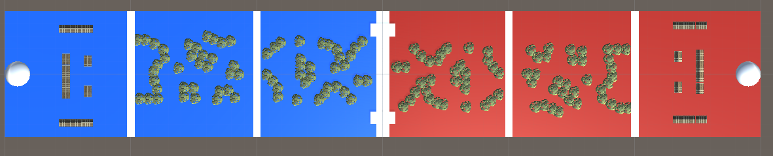



<유니티로 구현한 예상 맵 배치>

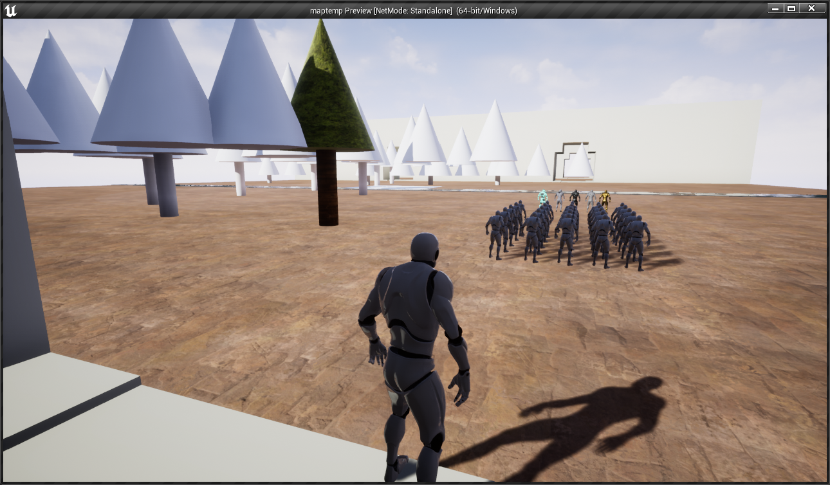

<언리얼 엔진을 통해 본 시야>

**캐릭터**

* 2m 사이즈로 이동 속도는 약 6m/s.
* 캐릭터의 외관 모두 동일하며 소지한 무기에 따라 다른 형태의 공격과 스킬을 보유.
* 체력과 스태미나를 보유.
* 스테미나의 경우, 특수키 기술을 사용하거나 회피를 할 때 소모.

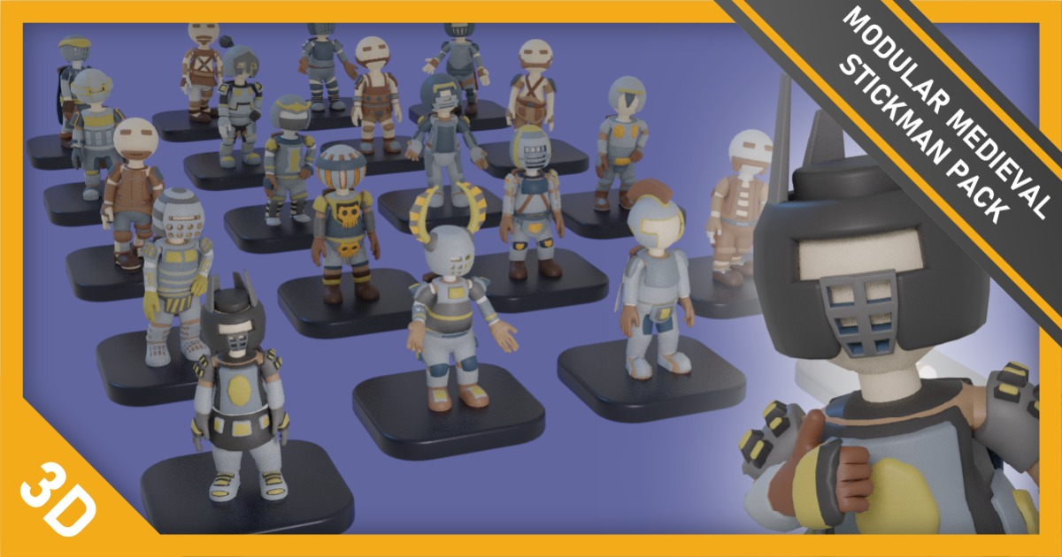

**무기**

* 종류: 기본 검, 쌍검, 도끼, 사슬 낫, 활, 완드
* 근거리 공격: 검, 쌍검 도끼
* 중거리 공격: 사슬 낫
* 원거리 공격: 활, 완드
* 무기 별로 다양한 연속 공격 모션이 존재.
* 전투 시 무기 영역과의 충돌 체크를 통해 패링과 상쇄의 피격 판정을 구현할 것임.
* 완드의 경우 성능 밸런스를 생각해 일반 공격 시, 소량의 스태미나를 소모

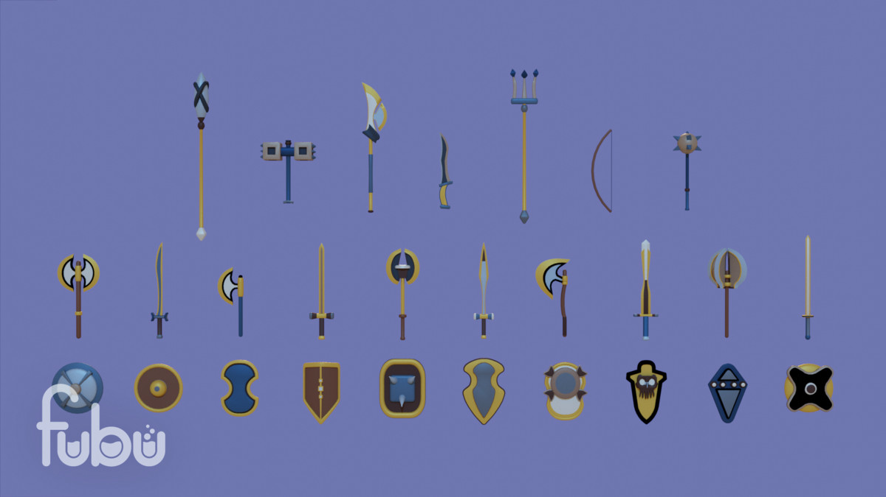

**스킬**

* 쌍 검: 사거리 1.5m, 공격 속도가 빠르며 스킬은 약간의 이동속도 상승과 팽이처럼 칼을 휘둘러 나아간다.



* 도끼: 키 차지 시간에 따라 일정 거리를 도약한 뒤 강하게 내려찍어 주변 적을 에어본 시킴.



* 완드: 돌을 생성해 전방에 투척. 투척된 돌은 지형으로써 상호작용 가능
* 활: 직선 경로로 활을 날리며 활의 이동 경로에 불길이 생성된다.
* 사슬 낫: 사슬 낫을 투척해 맞춘 적을 일정 범위 끌고 온다.



**미니언**

* 미니언의 크기는 약 1.5m로 플레이어보다 사이즈가 작음
* 기본적인 전투 방식은 근접 공격을 통해 수행
* 미니언은 성채에서 한 경로당 30초 마다 30마리씩 생성됨. (총 60마리씩 생성)
* 미니언은 전투 외에도 플레이어가 생성한 오브젝트에 대해 다양한 상호작용을 수행하도록 AI를 기획함.
* 기본적으로 정해진 경로에 따라 이동하며, 시야 범위에 적이 있을 때 공격 우선 순위에 따라 전투를 수행

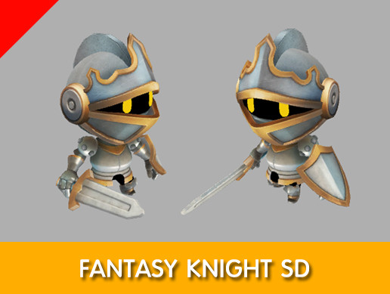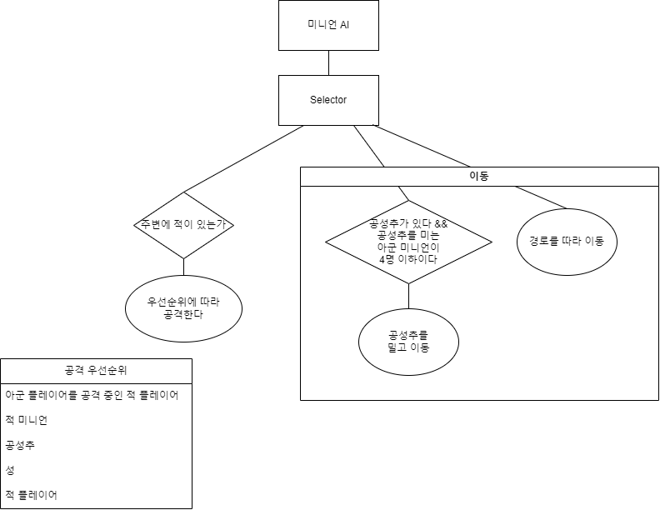

**공성추**

* 공성추 소환 시, 총 4마리의 미니언과 함께 나온다.
* 공성추는 이동 시, 적어도 1마리 이상의 미니언이 필요하며, 미니언의 수에 따라 이동 속도가 달라진다.
* 공성추는 기본적인 공격 능력은 없으나 성채나 성벽에 큰 피해를 입힐 수 있는 오브젝트다.
* 공성추를 끌고가고 있는 미니언은 전투에 참여할 수 없다.
* 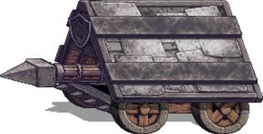공성추가 부서진다면 공성추를 이끌어가던 미니언은 다시 해산하여 전투에 임한다.

**골드**

* 글로벌 골드 시스템으로 모든 팀원이 골드를 공유.
* 기본적으로 초당 0.1골드씩 증가. 그리고 아래 상호 작용에 따라 추가로 골드를 획득 가능

|  |  |  |  |  |  |
| --- | --- | --- | --- | --- | --- |
| 초당 생성량 | 미니언 | 슈퍼 미니언 | 공성추 | 플레이어 | 성벽/건축물 |
| 0.1 골드 | 1 골드 | 3 골드 | 3 골드 | 10 골드 | 10 골드 |

* 골드를 통해 구매 가능한 것 (상점 탭에서 사용 가능)
* 미니언 버프: 약 2분간 성채에서 생성되는 미니언의 공격력과 체력이 증가.
* 공성추 소환
* 건축물 생성: 터렛(발리스타)이나 작은 벽 등을 맵 원하는 위치에 건설.
* 골드를 사용할 때는 아군의 동의가 필요하다.

**건축물**

* 포탑, 초소 등 다양한 건축물을 골드를 구매해 설치할 수 있음
  + 초소 – 미니언을 일정 주기마다 추가로 생성.
  + 의료 텐트 – 의료 텐트 주변에 있을 시, 체력 회복 효과.
  + 포탑 – 시야 범위 안에 들어오는 적군을 공격
* 처음 건축물 설치 영역은 아군 성채 주변으로 한정되어 있으며, 상대 성채를 부술 시 설치 영역이 확장된다.
* 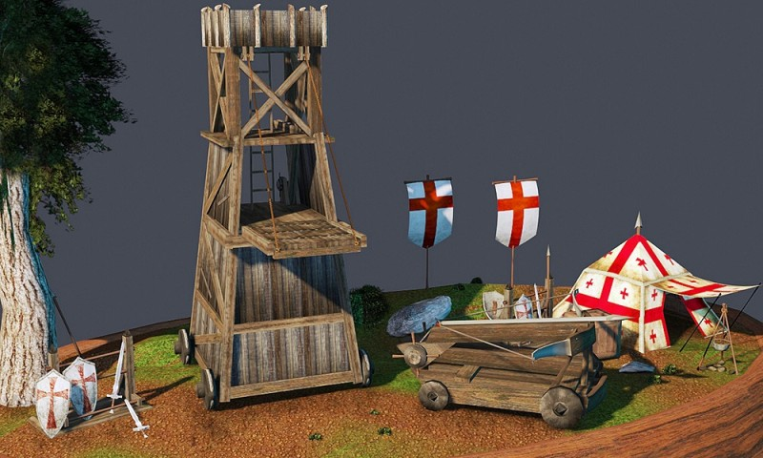아래 사진처럼 맵 지형에 대해 건설 활성화가 가능한지 파악 가능.

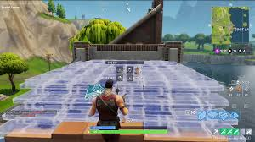

**전투 시스템**

**공격 애니메이션의 구분 – 선 딜레이, 충돌 구간(실제 공격 판정 구간), 공격 후 딜레이**

* 구르기: 플레이어의 회피기로 구르는 동안 일정시간 무적 상태가 된다. 스테미나를 소모한다.
* 상쇄: 서로의 공격을 상쇄하며, 자신과 상대 모두 경직 상태로 뒤로 물러난다.
* 충돌 구간에서 무기간의 충돌 시 상쇄 발생. 충돌 구간 외에는 피해를 입는다.
* 원거리 공격을 상쇄하는 경우, 경직 없이 투사체를 다른 방향으로 튕겨낸다.
* 패링: 특수키 입력 시, 일정 시간동안 패링 동작을 유지한다. 시전자는 상대방의 공격을 상쇄하며 경직시킨 후, 카운터 할 수 있는 상황을 얻는다. 스테미나를 소모한다.
* 패링 시전자의 특수키 입력 시점이 공격 시전자의 충돌 구간안에 있는 경우 패링 발생. 충돌 구간 외에는 피해를 입는다.
* 원거리 공격 시전자도 마찬가지로 경직된다.

Ex) 한 공격 모션의 프레임이 10 프레임이라고 가정

|  |  |  |
| --- | --- | --- |
| **선 딜레이** | **충돌 구간** | **후 딜레이** |

3 상쇄/패링 활성화 구간 7 10

